10月9日、6区間45.1ｋｍ、出雲大社正面鳥居前～出雲ドーム間で、20大学とアイビーリーグ選抜の21チームが参加して行われた、『第29回出雲全日本大学選抜駅伝競走』で、順天堂大学チームは、4位に入賞しました。
会場には多くの関係者・OBが応援に集まりました。
【総合成績】
1位 東海大学 2位 青山学院大学 3位 日本体育大学 4位 順天堂大学 5位 東洋大学 6位 神奈川大学 7位 駒澤大学 8位 中央学院大学 9位 早稲田大学
なお、第3区では塩尻和也選手(3年)が各校のエースを抑え区間賞を獲得しました。上位は全て関東の大学が占め年明けの箱根駅伝での戦いが楽しみになりました。
【総合成績】
順天堂大学 4位 2時間15分00秒
【区間成績】
1区(8.0ｋｍ) 区間15位 清水 颯大(1年) 24分46秒
2区(5.8ｋｍ) 区間11位 野口 雄大(1年) 16分44秒
3区(8.5ｋｍ) 区間1位 塩尻 和也(3年) 24分17秒 ＊区間賞
4区(6.2ｋｍ) 区間6位 栃木 渡(4年) 18分52秒
5区(6.4ｋｍ) 区間3位 野田 一輝(2年) 19分38秒
6区(10.2ｋｍ) 区間4位 橋本 龍一(2年) 30分43秒
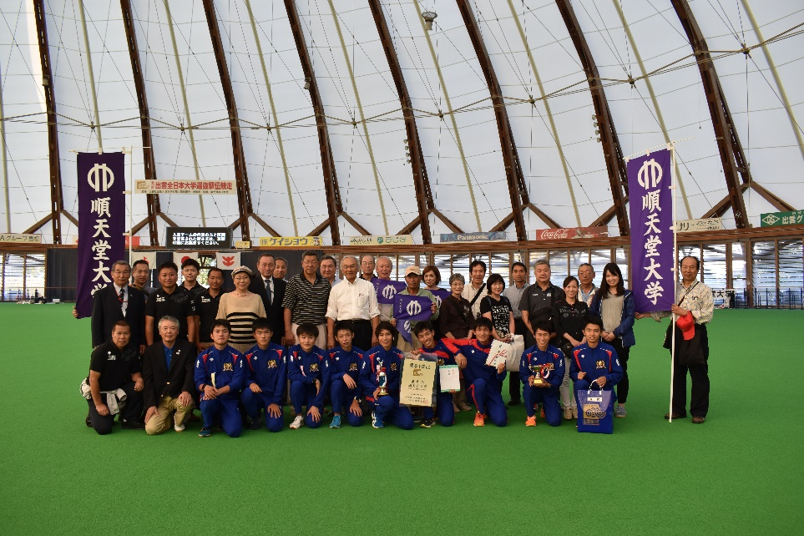
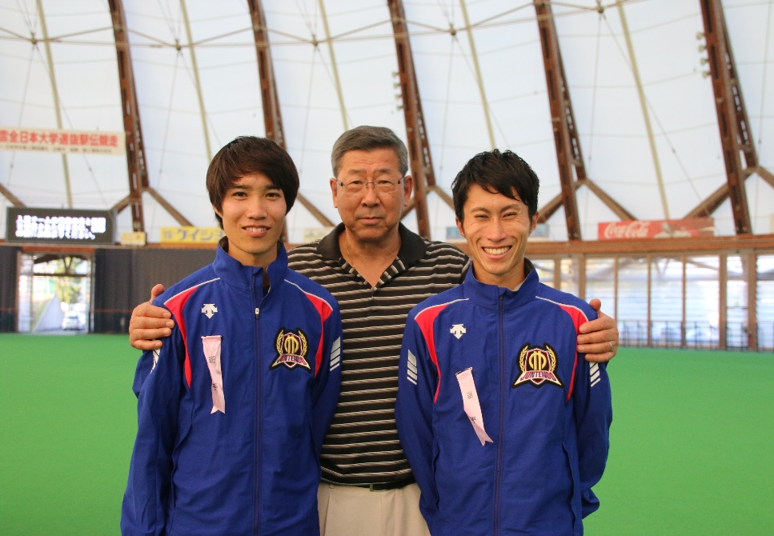
左 塩尻和也 中 濱野光之会長 右 栃木 渡キャプテン

